**The Greatest Show splnila další sen – tentokrát třicetičlennému týmu mažoretek**

Praha, x. října 2019 **– Říjen odstartoval v Divadle Hybernia novou edici hudebního projektu The Greatest Show. Kromě dechberoucích pěveckých a akrobatických výkonů si diváci po každém představení mohou užít exkluzivní bonus. Organizátoři totiž vždy na závěr večera plní jedno divácké přání. Naposledy udělali radost skupině Pražských mažoretek z TJ Sokol Vysočany.**

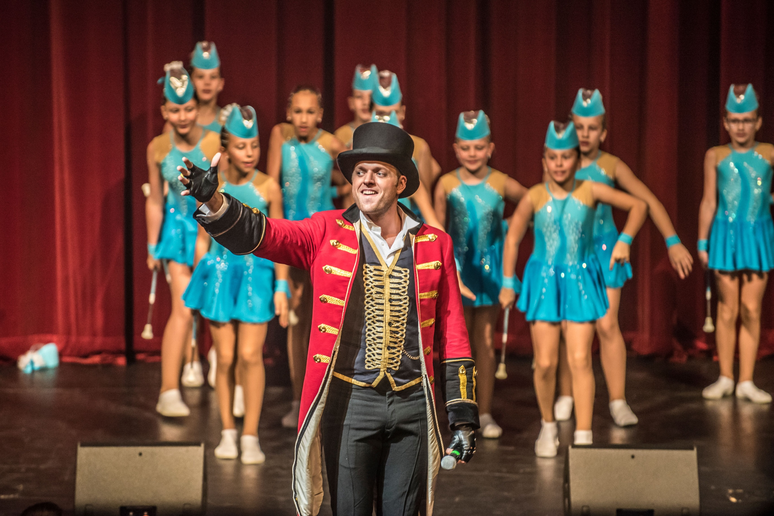The Greatest Show je unikátní umělecký projekt oslavující život slavného principála a marketéra P. T. Barnuma. Na prkna Divadla Hybernia se představení poprvé dostalo vloni na jaře a již při prvních reprízách se zrodila myšlenka plnit divákům jejich tajné sny. *„Musíme říct, že nás divácká přání opravdu baví. Bohužel nemůžeme vyhovět všem, nicméně jsme rádi, že už třeba proběhla žádost o ruku nebo se uskutečnil duet jedné handicapované divačky Kateřiny s představitelem hlavní role Barnumem. Teď jsme v rámci říjnových představení zase zrealizovali vystoupení mladých mažoretek a podle všech reakcí to byl nejen pro ně nezapomenutelný zážitek,“* přibližuje **Jiří Peter**, **výkonný producent a ředitel** produkční agentury JP & People.

Mladé sportovkyně mají na kontě řadu speciálních vystoupení (například pro běh Teribear, na akci Hvězdy září v září na Žofíně), pravidelně se účastní Mistrovství České republiky a mohou se pochlubit i několika oblastními tituly, titulem I. Vicemistra Čech pro rok 2018 nebo 4. místem na Mistrovství České republiky. Samy ale přiznávají, že jako nejvýznamnější počin vnímají právě vystoupení uskutečněné v rámci The Greatest Show. *„Show jsme jako viděly už v květnu a shodly jsme se, že by to pro holky byl neuvěřitelný zážitek, kdyby mohly se svojí choreografií vystoupit s tak skvělými tanečníky a zpěváky. Když Vanesa na Instagramu viděla, že plníte sny, zkusili jsme napsat e-mail. A ono to vyšlo,“* doplňují **Denisa a Vanesa Rajchartovy, trenérky týmu mažoretek** TJ Sokol Vysočany a dále popisují pocity po show: *„Musíme přiznat, že holky byly nervózní víc než kdy jindy, na vystoupení jim strašně záleželo. Jakmile ale vešly na pódium, jako by to z nich úplně spadlo, vyzařovala z nich neskutečná radost a štěstí.“*

Skupina 27 vystupujících mažoretek se dala dohromady v říjnu 2012. Tvoří součást velkého souboru Pražské mažoretky, TJ Sokol Vysočany, který vznikl spojením dvou mažoretkových skupin v září v roce 2008. Celý soubor má přes 70 mažoretek ve věku od 3 do 19 let rozdělených podle věkových kategorií.

The Greatest Show čeká ještě čtyři večery – 11. listopadu, 18. prosince, 22. ledna a 26. února vždy od 17:00 a 20:00 hodin, a tedy i další čtyři podobné momenty. Pokud byste chtěli být jejich součástí, vstupenky v ceně od 860 do 1250 Kč seženete v prodejní síti Ticketmaster, bit.ly/KoncertVstupenky. K dispozici je i speciální vstupenka zajišťující VIP výhody a vstup do zákulisí pod názvem Collector Ticket za 1399 Kč.

**Fotografie ke stažení naleznete zde: http://bit.ly/TZ_TheGreatestShowConcert**